在2016届毕业生联欢晚会上的致辞

（孙成状代表学院及老师）

**亲爱的同学们：**

新的毕业季来临了。在你们结束大学生活，即将开始人生新的航程、新的起点、新的起站的时候，我非常高兴、也十分荣幸参加今天的联欢晚会。

首先，我代表计算机学院及全体老师向你们表示热烈而真诚的祝贺！祝贺你们顺利完成大学的学业，开始人生新的征程！也祝愿大家在今后的人生道路上一路洒脱、一路凯歌、一路精彩、一生幸福！

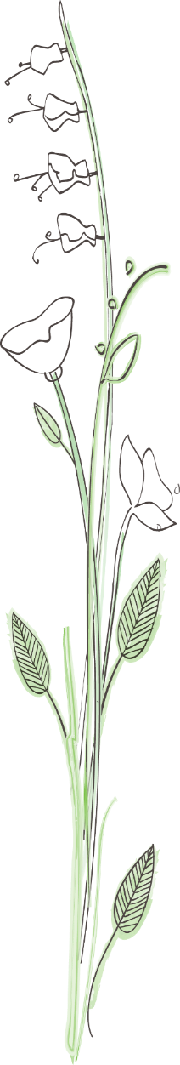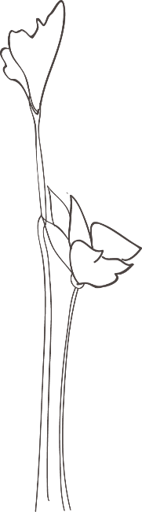

这一刻，让我讲几句话，说点什么呢？心里很忐忑。我知道，我无法传授给你们所谓的永恒的真理或者永恒的智慧。但作为一个过来人——你们的学长，我想说三句话算是对同学们的一点期待和厚望。

**一、回报社会，感恩父母。**——这是我们的责任所在！

每一代人有每一代的使命。无论你走到哪里，都要心系祖国、心系大众，千方百计用自己的聪明才智回报社会，这是人类进步生生不息的动力。同时，感恩父母，让父母快乐和幸福。在座的同学大部分是独生子女，你们承载着父母许多、甚至所有的期待和梦想，这副担子比以往或以后任何一代都重。所以，千方百计让父母快乐和幸福，也是让自己快乐和幸福。也给未来你们的孩子，做出楷模和榜样。

**二、心怀梦想，不断追求。**——这是我们的价值体现！

“活着或醒着的时间，做自己最想做、最喜欢做、最有意义的事情”*（哈佛大学校长语）*。我们应该庆幸处在一个伟大的时代——一个以计算机和互联网技术为代表的信息时代。踏着时代的旋律和技术发展的脉络，只要我们本着“活到老、学到老”的心态，我们专业的特质，就注定我们会大有作为!

也请记住：任何时候都要有一颗永远年轻的、探求的心；任何时候不能放弃对生活的信心，不能放弃追求美好人生的坚定信念！还是那句老话“朝着既定的目标奋进，永远不会太早或太晚”。人生的价值就在不断追求中升华和体现。

**三、常回家看看。**——这是人情所系！

无论你是否愿意，一个既成的事实：山东理工大学及计算机学院是你生命中的一站，而且是最重要的一站，这一点在你今后的生命中会有更深的体会和感受。既然曾经拥有，必将天长地久！

一定经常回来，这里有你的老师，有你的母校——“就是你一天可以骂八遍，但不允许别人骂的地方”。请相信：理工大学及计算机学院永远是你们的精神港湾，永远是你们的家！计算机学院的老师永远是你们的亲人！工作之余，常回家看看，让我们一起分担你的苦楚和忧伤，分享你的成功和喜悦！

我已经迫不及待地想知道5年、10年、20年之后，你们会变成什么样子，常回家看看，告诉老师过得如何？把成功的经验给师弟、师妹讲讲。请记住，任何时候你都不是一个人在战斗！母校的老师、同学永远支持您！愿做你永恒的粉丝。

亲爱的同学们，再见！别忘了，常回家看看！